# Задание 2

* Сделать «реструктуризацию» персонального сайта
  + Обращение к домену сайта должно отображать посетителю landing (это экзаменационная работа)
  + Каждая домашняя работа должна формироваться в отдельной папке (первую работу перенести в отдельную папку и прислать ссылку на неё)

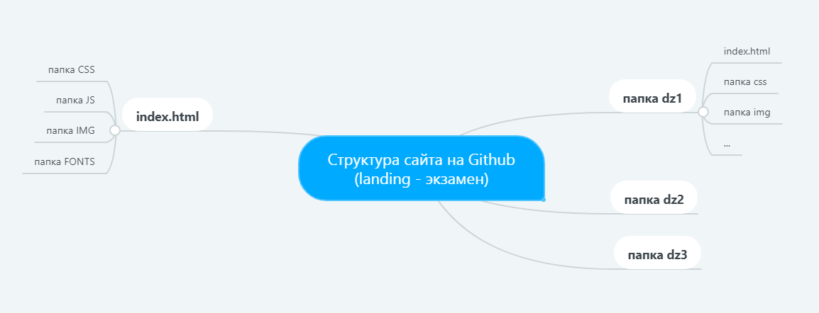

## Полезные ресурсы

* Генератор изображений - <https://picsum.photos>
* Fake-изображения - <https://fakeimg.pl>